Повесть о Брунцвике (переводная литература)

● XVII в. (особенно вторая его половина) отмечен в истории русской литературы значительным развитием повествовательных жанров.

● Здесь соседствуют традиционные повести, тесно связанные с церковной традицией, и светская развлекательная повесть.
● На Русь хлынул поток разнообразной переводной литературы, которая быстро завоевала широкий круг читателей.
● Переводная литература в XVII в. оказывает заметное воздействие на развитие русской повести.
● Среди переводов XVII в. большое место занимают рыцарские романы, причём интерес к ним постоянно возрастал.
● Очень интенсивно переводилось именно с польского языка, но также сербского и чешского. Прежде всего произведения, которые приносили поучение об истории и способу жизни в других странах.
● С чешского языка был переведён рыцарский роман Повесть об Аполлоне Тирском и Повесть о Брунцвике, которая была очень популярная.
…………………………………………………………………………………………………...● Повесть о Брунцвике была переведённая на русский язык во второй половине XVII в., конечно, с чешского оригинала. (В основе её лежит немецкая повесть XIII в. о Рейнфриде Брауншвейгском, переведённая в XIV в. в Чехии в стихи, а затем, в следующем столетии, со стихов в прозу, образовав две народные книги — о Штильфриде и его сыне Брунцвике. На русский язык переведена была лишь книга о Брунцвике.)
● Повесть изобилует (je bohatá) разнообразными чудесами и приключениями.
● Здесь рассказывается о похождениях (по-видимому вымышленного) князя в экзотических «землях незнаемых».
● Брунцвик отправляется в странствия ради того, чтобы заслужить новый герб. В конце повести орёл на чешском знамени заменяется изображением льва (такая смена гербов в принципе соответствует исторической действительности).

.......................................................................................................................................................
● Брунцвик стал после смерти отца (князь Штылфрид или Жибяжид) чешским князем (был умный и хороший князь)
● Oн из жажды рыцарских подвигов (hrdinský čin) отправляется с тридцатью спутниками на семь лет в морское странствие, оставив дома молодую жену.
● В море он терпит кораблекрушение (ztroskotání lodi), корабль притянула магнитная гора и постепенно лишается всех своих спутников, которые погибают.
● Старый рыцарь Баладан рассказал князю, что спастись из этого места можно только одним способом: раз в год на остров прилетает за добычей птица «ног».
● Нужно обернуться в конскую кожу, и тогда птица унесет человека в своё гнездо.
● Так Брунцвик зашитый в конскую шкуру, он переносится птицей «ногом» (грифом) в далёкие страны.
● Он странствует по горам и встречает льва, которому помогает одолеть змея.
● С того времени лев не покидает Брунцвика.
● Вместе со львом Брунцвик отплывает в некий город, населённый чудовищами — людьми одноногими, одноглазыми и т.п.
● У тамошнего царя Олимбриуса глаза спереди и сзади, на руках у него по восемнадцати пальцев.
● Царь обещает Брунцвику помочь вернуться в его отечество, если он освободит царскую дочь Африку, похищенную драконом.
● Брунцвик освободил его дочь и после этого он увозит Африку к её отцу.
● Против своей воли Брунцвик вступает в брак с Африкой.
● Затем он найдёт меч-кладенец и посекает им всё царство Олимбриуса, его самого и его дочь Африку и вместе с львом на корабле уплывает к себе на родину.
● По пути Брунцвик испытывает ряд приключений, видит много чудесного, часто его жизнь подвергается опасностям, но его выручает (zachraňuje) меч-кладенец.
● В свою землю Брунцвик попадает после того, как прошло семь условленных лет, в течение которых его должна была ждать жена.
● Теперь она готовится к новому браку.
● Переодетый в обычное платье, Брунцвик, неузнанный, попадает к себе в дом и видит там свою жену рядом с женихом.
● Брунцвик бросил в кубок с вином перстень жены, который он получил от неё при отъезде и затем удаляется с пира.
● Наконец они узнали, кто был этот незнакомец и жених начал преследовать его, но Брунцвик убил его и его спутников (společník) мечом-кладенцом.
● Через некоторое время Брунцвик вновь возвращается в свой дом и соединяется с женой.
● На королевском гербе, на котором ранее было изображение орла, теперь рядом с орлом по повелению Брунцвика изображён был и лев.
● После этого прожил Брунцвик в полном благополучии тридцать лет и потом умирает. ● Лев не мог пережить своего господина и в тоске по нём на его могиле умер.
…………………………………………………………………………………………………..
● Возвращение мужа к своей жене после условленного срока в образе странника, когда жена собирается выйти замуж за другого, узнавание мужа женой по перстню, опущенному в кубок с вином, наконец, расправа мужа с женихом — все эти мотивы присутствуют в широко распространённом сюжете — муж на свадьбе своей жены.

● Это произведение построено на описаниях странствий (pouť) человека в фантастических землях.

● Чудесный элемент занимает здесь огромное место.

● Главный герой наименее геоичен из всех персонажей повестей XVII в.

● Герой этой повести - человек вообще, лишённый национаьных и социальных примет.

● Высокое социальное положение героя не вредит и не помогает ему.

● То, что Брунцвик - владетельный государь, можно считать лишь рудиментом средневекового этикета, который ограничивал выбор персонажей определенной средой. Помня, что Брунцвик - князь, и видя, что он испуган и растерян, читатель XVII в. убеждался, что все люди равно беспомощны перед природой, что князья и королевичи в этом смысле ничем не отличаются от простых людей.
…………………………………………………………………………………………………

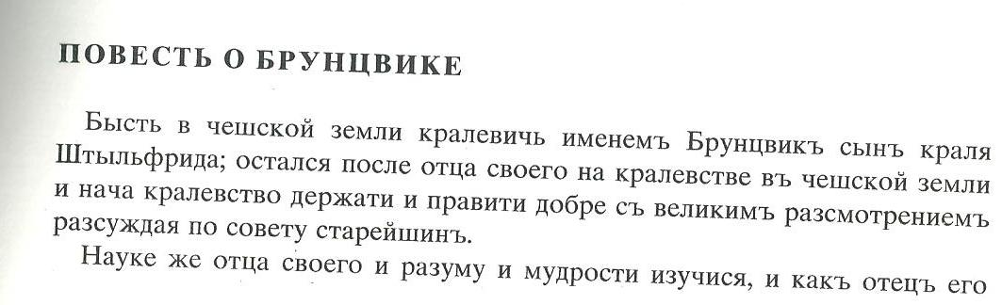
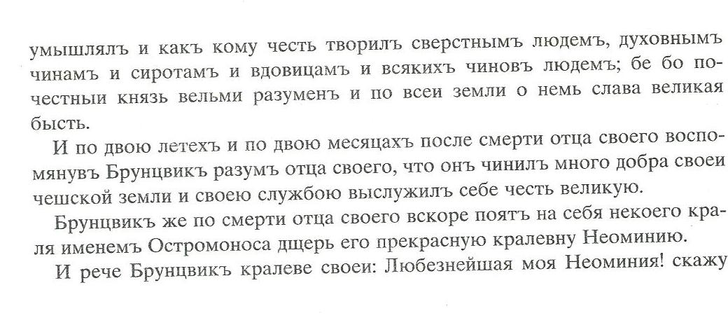
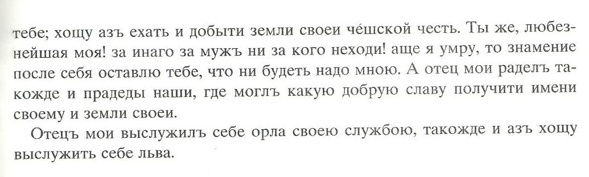
● Отрывок:

…………………………………………………………………………………………………
● Рекомендуемая литература

Staroruská čítanka: komentované texty ke studiu dějin starší ruské literatury a vývoje ruského jazyka. Praha: Státní pedagogické nakladatelství. ISBN 80-042-1709-5.

http://www.infoliolib.info/philol/lihachev/8_1.html

http://schooltask.ru/povest-o-bruncvike/

http://tululu.org/drevneruss/povesti_xvii.html

http://www.pushkinskijdom.ru/LinkClick.aspx?fileticket=ELKvGffhIlM%3d&tabid=2296

Zahradníková Regína, 371585

